**Nombre: _____**Andrés Felipe Téllez Rodríguez**____ - email: _____**aftellezr@eafit.edu.co**___**

Laboratorios de clase:

Laboratorio 3.0 (EMR):

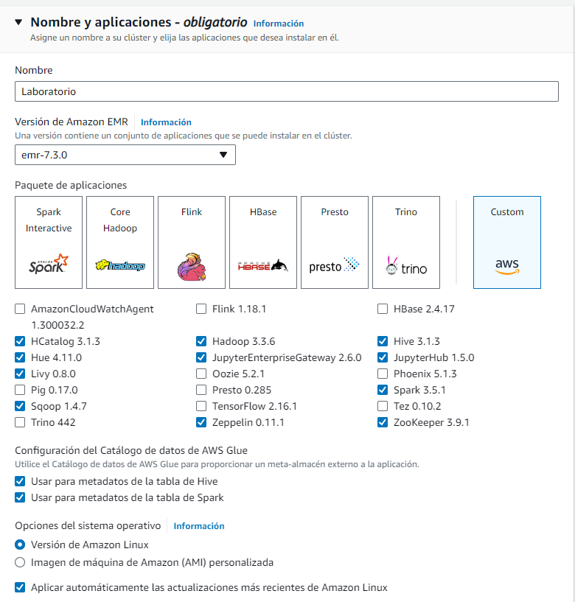

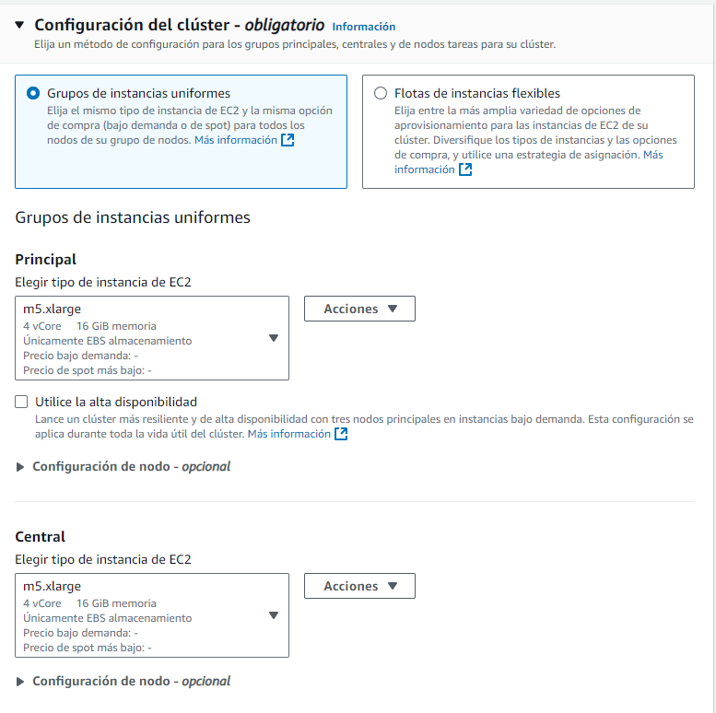

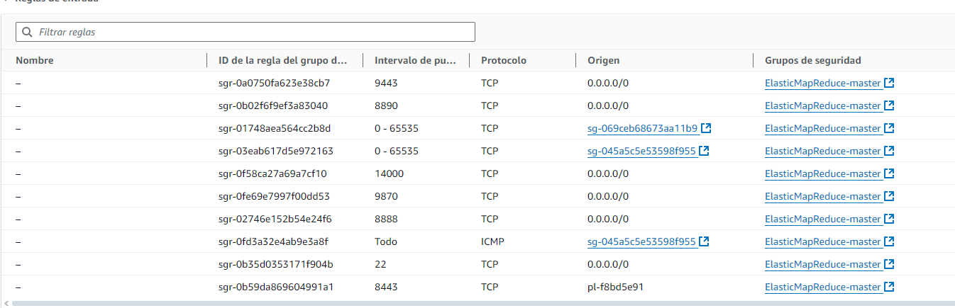

Laboratorio 3.1 (HDFS):



1. Evidencias de HDFS y S3 desde EMR

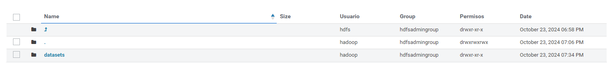

1. Evidencias de Hive desde EMR

1. Evidencias de spark desde EMR y Google Colab

Laboratorio 3.2 (MapReduce):

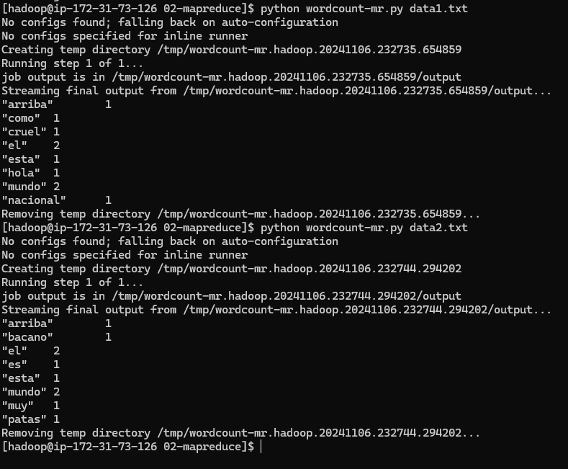

Laboratorio 3.3 (Hive-Sparksql):

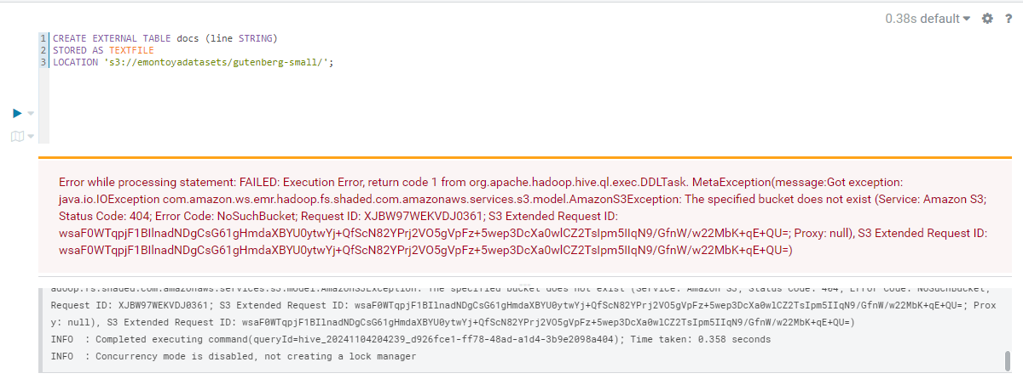

Para poder llenar los resultados de la tabla con los resultados del query que se nos da el ejemplo, es decir del wordcount. Se deben de seguir algunos pasos.

El primer paso es crear la tabla de destino. Un ejemplo de esto es:

CREATE TABLE IF NOT EXISTS frecuencias_palabras (

palabra STRING,

frecuencia INT

);

Después se ejecuta el query que se propone. Y de ahí se guarda los resultados en la tabla de destino

INSERT INTO TABLE frecuencias_palabras

SELECT palabra, COUNT(*) AS frecuencia

FROM (

SELECT explode(split(contenido, ' ')) AS palabra

FROM texto

) AS palabras

GROUP BY palabra;

Y por último después de ejecutar el query se revisa que los resultados que se esperan si estén dentro de la tabla de destino:

SELECT * FROM frecuencias_palabras;

También si es necesario se envía el resultado de la consulta a una carpeta en hue o S3 y subirlo a la base de datos de destino

Laboratorio 3.4 (Spark):



